Kärcher: Làm sạch sàn tự động hiệu quả với KIRA B 50

Đối tác độc lập

Liên hệ báo chí
Nhung Nguyễn
Phòng Marketing
Karcher Co.Ltd (Vietnam)
811A-811B Trường Chinh
Tay Thạnh, Tân Phú, HCM
nhung.nguyen@karcher-asia.com
Winnenden, tháng 5 năm 2018 - Kärcher giới thiệu thiết bị chà sàn dạng robot đầu tiên của mình với dòng sản phẩm "KIRA" (Kärcher Intelligent Robotic Applications - Ứng dụng Robot thông minh Karcher) mới. Máy chà sàn liên hợp tự động Kira B 50 có thể sử dụng một cách kinh tế ngay cả trên các diện tích nhỏ và vừa. Robot thực hiện các chế độ làm sạch được cài đặt trước một cách tự động và khi cần thiết có thể tự tìm đường quay trở lại trạm sạc pin với dòng pin lithium-ion. Khu vực làm việc ban đầu nhanh chóng được chụp lại và ghi nhớ, sau đó sẵn sàng hoạt động. Tùy theo từng trường hợp, người dùng có thể chỉ định các khu vệ sinh cần được làm sạch kỹ càng hơn. KIRA B 50 rất linh hoạt trong phạm vi sử dụng - robot được dùng cả trong các siêu thị hoặc cửa hàng DIY. Dòng sản phẩm mới này là một phần của phương pháp tiếp cận toàn diện của Kärcher nhắm vào việc thiết kế quy trình làm sạch tương lai dựa trên nhu cầu chuyên biệt của từng khách hàng. Các chức năng làm sạch của robot và các tác nhân làm sạch sẽ được triển khai theo cách tốt nhất có thể để nâng cao chất lượng công việc làm sạch lên một tầm cao mới..
Thiết lập nhanh chóng và đơn giản
Thiết lập ban đầu chỉ gồm ba bước đơn giản: Đầu tiên, bề mặt cần làm sạch sẽ được làm thủ công. Trong quá trình này, bộ cảm biến của máy chụp lại sơ đồ sàn và tự động ghi nhớ, nếu cần, các thông số làm sạch khác nhau có thể được thiết lập cho các khu vực riêng lẻ như khu vực lối vào cần làm sạch kỹ hơn do bị bẩn nhiều hơn. Sau đó, robot sẽ thay đổi chế độ làm sạch một cách độc lập và tùy theo tình hình mà áp dụng tốc độ bàn chải con lăn cao hơn hay sử nhiều chất tẩy rửa hơn. Cuối cùng, tất cả cài đặt được xác minh lại trong khi chạy thử nghiệm. Nhiều bản đồ có thể được lưu trữ để triển khai tại các địa điểm khác nhau bằng cách chỉ định thông qua màn hình cảm ứng.
Dò đường
Robot sử dụng chương trình "FCCP" (Kế hoạch đường bao phủ sàn) để tính toán độc lập sơ đồ làm sạch hiệu quả nhất - ngay cả đối với các mặt sàn phức tạp. Bằng cách thực hiện các chuyển động dài nhất có thể, nó đạt được hiệu quả làm sạch với diện tích cao nhất, đồng thời bảo toàn tài nguyên đầu vào như nước và chất tẩy rửa. Mức tiêu thụ này thay đổi theo tốc độ máy. Khả năng tự động lưu giữ tuyến đường chính xác đảm bảo hiệu suất tối đa vì các đường làm sạch chỉ chồng chéo không đáng kể. Hiệu suất làm sạch tốt ngang bằng với các máy chà sàn thông thường. Với tính năng quét trước, công nghệ con lăn đã qua thử nghiệm hoàn toàn có thể quét sạch bùn đất khô. Ngay cả việc vệ sinh tại các góc cạnh cũng có thể thực hiện một cách triệt để: Robot có khả năng tiếp cận sát tường hoặc kệ ở khoảng cách gần đến 10 cm và tự động vươn chổi bên ở hai bên ra để tiến hành làm sạch.
Trạm sạc
Một khi robot đã được khởi động, nó có thể làm việc độc lập nhờ vào trạm sạc. Khi nào cần sạc, robot KIRA B 50 có thể tự tìm về trạm sạc, ở đó robot có thể xả nước bẩn và làm sạch hộp chứa nước, lấy thêm nước sạch và sạc pin. Tính năng chính: Thiết bị sẽ tính toán thời gian vệ sinh còn lại và chỉ sạc pin đủ để đảm bảo hoàn thành nhiệm vụ vệ sinh. Pin sạc lithium-ion không có hiệu ứng ghi nhớ - do đó, sạc một phần không có tác động tiêu cực đến khả năng hoặc tuổi thọ của pin.
Tiết kiệm chi phí
Robot chà sàn tự động có thể sử dụng được trên các bề mặt nhỏ hơn 1.000 m². Trong khi Robot đang thực hiện công việc làm sạch, các nhân viên vệ sinh có thể sử dụng thời gian đó cho các hoạt động sản xuất khác. KIRA B 50 không chỉ được sử dụng như một máy chà sàn tự động; nhờ động cơ kéo, KIRA B 50 cũng có thể được dùng như một máy chà sàn có người vận hành đẩy sau. Như vậy, doanh nghiệp hoàn toàn không cần phải đầu tư thêm máy để làm các công việc đòi hỏi tính tức thì và thủ công cao.
An toàn
Trong quá trình làm sạch, công nghệ cảm biến chính xác đảm bảo mức độ an toàn cao nhất có thể cho người xung quanh, vật thể và chính thiết bị KIRA B 50 này: Hệ thống đa cảm biến sẽ chụp phạm vi hoạt động và tạo ra một loại "tấm chắn ảo" nhận ra người và chướng ngại vật và tránh đường hoặc dừng lại trước khi va vào - robot thậm chí còn nhận ra các tấm kính. Nhờ hoạt động thông minh này, KIRA B 50 có thể được sử dụng an toàn ở các khu vực công cộng.
Quản lý từ xa
Với tính năng tiêu chuẩn này, KIRA B 50 được kết nối với Kärcher Fleet - một hệ thống viễn thông phục vụ việc tổ chức và quản lý các máy làm sạch .Với GPS và thông tin di động , chủ nhân sẽ biết thiết bị của họ đang làm việc ở đâu, nhiệm vụ nào được thực hiện vào lúc nào, cộng với trạng thái hiện tại của thiết bị.
Máy chà sàn tự động có hai phiên bản - với dung tích 50 lít hoặc 80 lít.Thiết bị này được sản xuất tại trụ sở công ty Kärcher ở Winnenden.

Tóm tắt:
Kärcher giới thiệu mẫu robot đầu tiên của mình từ dòng sản phẩm “KIRA” (Kärcher Intelligent Robotic Applications) mới.Máy chà sàn Kira B 50 tự động có thể được sử dụng tiết kiệm ngay cả trên bề mặt nhỏ.Nó hoàn thành nhiệm vụ làm sạch được chỉ định trước một cách tự động và khi cần thiết có thể di chuyển đến trạm để sạc pin lithium-ion, xả nước bẩn và đổ đầy nước sạch. Sơ đồ ban đầu của khu vực làm việc được quét nhanh chóng, sau đó thiết bị đã sẵn sàng vận hành. Tùy vào từng trường hợp, người dùng có thể chỉ định các khu vực cần làm sạch kỹ hơn. Robot sử dụng chương trình "FCCP" (Kế hoạch đường bao phủ sàn) để tính toán độc lập tuyến đường làm sạch hiệu quả nhất - ngay cả đối với các mặt sàn phức tạp.Bằng cách thực hiện các chuyển động dài nhất có thể, nó đạt được hiệu quả diện tích cao nhất, đồng thời bảo toàn tài nguyên đầu vào như nước và chất tẩy rửa.Như vậy, hiệu suất làm sạch tốt tương đương các máy vận hành thủ công. Hơn nữa, nhờ vào một bàn chải ở cạnh bên, nó có thể vệ sinh ở các góc và chân tường.Công nghệ cảm biến chính xác của KIRA B 50 tạo ra một loại "tấm chắn ảo" và đảm bảo mức độ an toàn cao nhất có thể cho người, vật thể và chính bản thân máy .Thiết bị này rất linh hoạt về phạm vi sử dụng - trong các siêu thị hoặc cửa hàng DIY - và có thể kết nối với hệ thống quản lý Kärcher Fleet.

 | KIRA B 50 | KIRA B 80
Loại pin: | Lithium-Ion | Lithium-Ion
Điện áp tối đa | 25,2 V / 84 Ah | 25,2 V / 126 Ah
Thời gian chạy pin (h) | 2. | 3.
Sản lượng bề mặt định mức (m² / h) | 1. | 1.
Diện tích đầu ra định mức  trên mỗi lần đổ đầy bình (m²) | 1. | 2.
Tốc độ bàn chải con lăn tối đa (rpm) | 1. | 1.
Loại bàn chải | Bàn chải quay vòng | Bàn chải quay vòng
Trọng lượng (không có nước) tính bằng kg | 180 | 190
Chiều rộng làm sạch (mm) | 550 | 650
Hộp nước sạch / nước bẩn (l) | 50 | 80
Chất tẩy rửa (l) | 5. | 5.
Tốc độ làm việc tối đa (m / s)) | 6. | 6.
Kích thước (mm) | 1.000 x 640 x 1,100 mm | 1.000 x 730 x 1,100 mm
Trạm sạc | không bắt buộc | không bắt buộc
Bàn chải bên | có | có

Tập tin Word và hình ảnh có thể in được cho thông cáo báo chí này có sẵn để tải xuống trong Phòng tin tức của chúng tôi https://www.kaercher.com/presse .

Kaercher_KIRA_B-50_en.docx

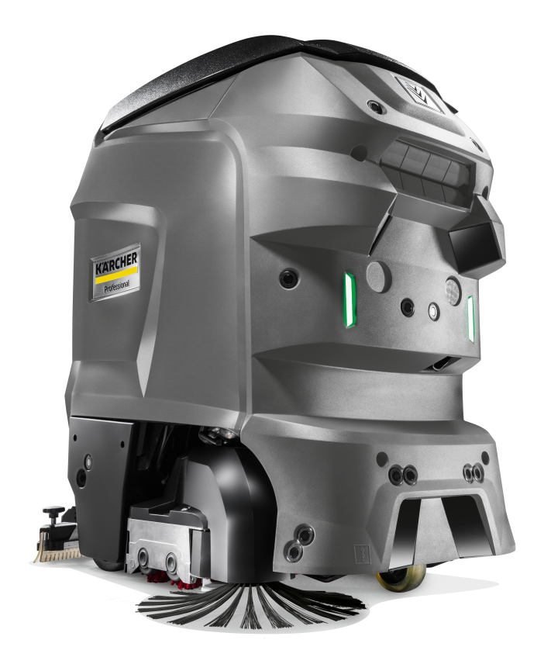
Kärcher giới thiệu mẫu robot đầu tiên của mình từ dòng sản phẩm “KIRA” (Kärcher Intelligent Robotic Applications) mới.Máy chà sàn tự động KIRA B 50 độc đáo có thể được sử dụng một cách kinh tế ngay cả khi làm sạch các khu vực nhỏ.

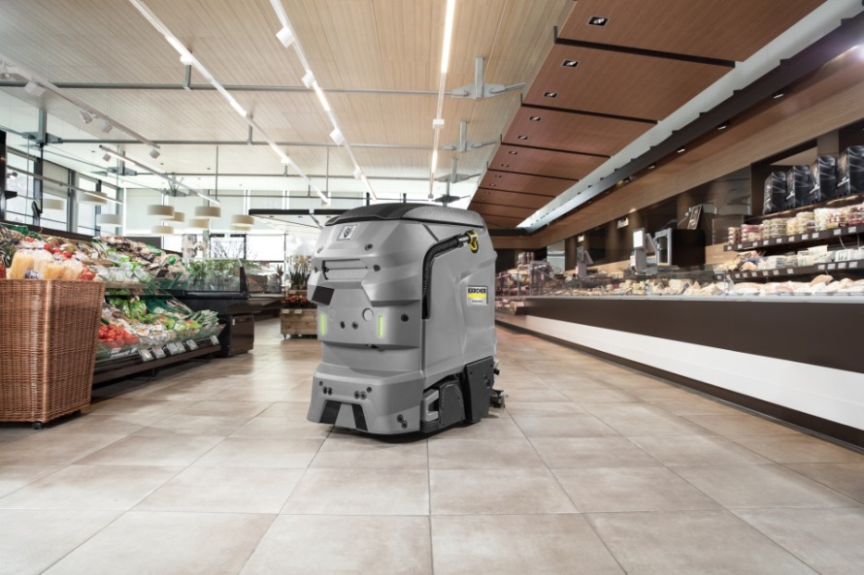
Máy chà sàn tự động sử dụng được trên các bề mặt nhỏ hơn 1.000 m².Trong khi máy đang làm sạch, các nhân viên vệ sinh có thể sử dụng thời gian cho các hoạt động sản xuất khác.

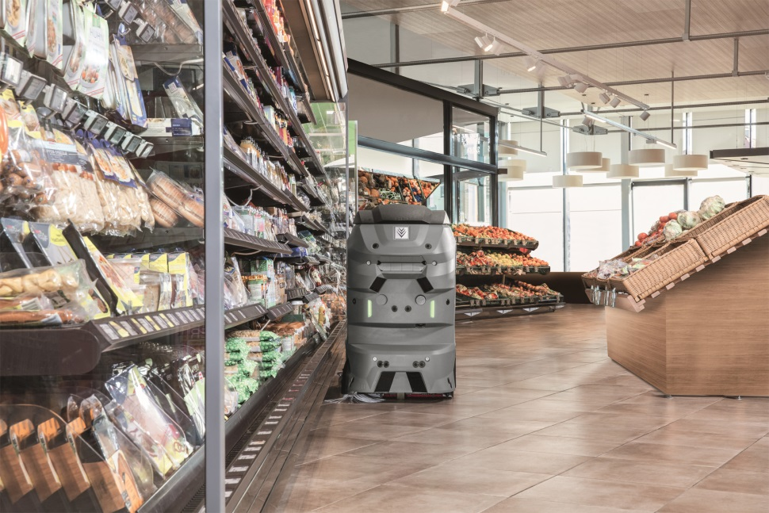
Hiệu suất làm sạch của KIRA B 50 của Kärcher tốt tương đương các máy vận hành thủ công. Ngay cả việc lau chùi sát cạnh máy cũng có thể thực hiện được: Máy tiếp cận tường hoặc kệ lên đến khoảng cách 10 cm và tự động mở rộng một chiếc chổi ẩm ở bên tiếp xúc.

